Пальцы развиваем, буквы составляем…
Усвоение букв пройдет быстро и эффективно, если ребенок будет их запоминать в процессе занимательных упражнений. Предлагаемая «Пальчиковая азбука» — это система изображений букв русского алфавита с помощью пальцев рук. Такое построение закрепляет зрительно-пространственный образ буквы, способствует развитию психических функций, необходимых для изучения школьных программ:
- внимания, памяти, мышления;
- зрительно-пространственного восприятия и представления;
- мелкой моторики;
- речи.
Данные упражнения побуждают детей к творчеству, вызывают желание конструировать свои варианты букв. Игры с пальчиками активизируют работу мозга, повышают мышечный тонус. Задание построить букву радует ребенка, оживляет его.
Пальчиковая азбука является одним из средств профилактики дислексии (нарушение чтения) и дисграфии (нарушение письма). Регулярно используя ее, можно добиться совершенствования навыков чтения: слияния слогов, плавного, безотрывного чтения слов.
Методические рекомендации:
- Закрепите название пальцев рук с ребенком.
- Внимательно рассмотрите рисунок (образ буквы, составленный из пальцев).
3. Рассмотрите, какие пальцы принимают участие в построении буквы.
4. Прочитайте инструкцию, объясните ее ребенку.
5. Прочитайте ребенку стихотворение, заменяющее инструкцию.
6. Предложите ребенку построить букву по стихотворному описанию самостоятельно.
- Проверьте правильность построения буквы по рисунку, стихотворному описанию или инструкции.
- Предложите ребенку построить свой вариант буквы.
- Закрепите азбуку, выполняя занимательные дидактические упражнения «Живое слово», «Допиши словечко», «Какая буква пропала?».
- Попросите ребенка составить предложения с построенным словом — это способствует усвоению его лексического значения.
Внимание!
- Ребенок должен строить букву перед собой.
- Познакомьте ребенка с правилами зеркала.
Для того чтобы показать построенную букву другому человеку, необходимо отвести ее вправо, если элементы буквы направлены влево (либо направленность отсутствует). Если элементы буквы направлены вправо, нужно отвести ее влево. Букву развернуть на 90°.

Пальчиковая азбука (фрагменты)
Буква « А»
Построй по инструкции:
Указательные пальцы направлены вверх и соединены под углом.
Правая рука. Пальцы располагаются так: средний соединяет середину указательных; безымянный и мизинец сомкнуты, их кончики упираются в ладонь; большой лежит на безымянном.
Левая рука. Средний, безымянный, мизинец сомкнуты, их кончики упираются в ладонь; большой лежит на среднем.
Построй по стихотворению:
Пальцы указательные
Ставим под углом.
Средний — перекладиной
Ровно ляжет в нем.

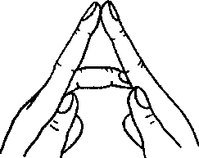

Буква «Б»
Построй по инструкции:
Левая рука. Пальцы располагаются так: указательный и большой образуют кольцо, соединяясь кончиками; остальные сомкнуты, слегка согнуты вправо и располагаются над кольцом.
Построй по стихотворению:
Указательный с большим
Мы в кольцо соединим.
Остальные под углом
Над кольцом объединим.
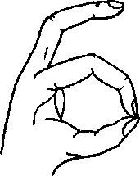
Буква «И»
Построй по инструкции:
Указательные пальцы направлены вверх.
Левая рука. Пальцы располагаются так: средний соединяется с указательным правой руки подушечками; безымянный и мизинец сомкнуты, прижаты к ладони; большой лежит на безымянном.
Построй по стихотворению:
Указательные пальцы
Встали, словно уши зайца.
Левый средний чуть нагнулся,
Пальца правого коснулся.
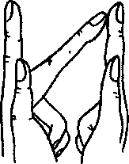
Буква «К»
Построй по инструкции:
Левая рука. Пальцы располагаются так: указательный и средний разведены и направлены вправо; безымянный и мизинец согнуты и прижаты большим.
Правая рука. Указательный соединяет основание разведенных пальцев левой руки.
Построй по стихотворению:
Указательный и средний
Образуют галочку.
Правый указательный
Вверх направим палочкой.
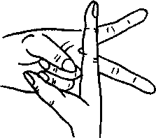
Правая рука. Средний, безымянный и мизинец сомкнуты, прижаты к ладони; большой лежит на среднем.

Дидактические упражнения
Живое слово
- Построй из пальцев слово.
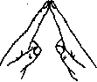
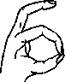
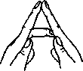
- Проговори звуковой ряд при построении слова.

